GMS - 697

MESTNA OBČINA MARIBOR
ŽUPAN
Ulica heroja Staneta 1, 2000 MARIBOR

Številka: 61000-6/2009
Datum: 6. 11. 2013

MESTNI SVET MESTNE
OBČINE MARIBOR

ZADEVA: PREDLOG ZA OBRAVNAVO NA 31. SEJI MESTNEGA SVETA MESTNE OBČINE MARIBOR

NASLOV GRADIVA: Sklep o dopolnitvi sklepa o določitvi javne infrastrukture na področju kulture v Mestni občini Maribor

GRADIVO PRIPRAVIL/A: Dejvi Kolar, višji svetovalec

GRADIVO PREDLAGA: Dr. Andrej Fištravec, župan Mestne občine Maribor

POROČEVALEC/CI: Daniel Sajko, po pooblastilu vodja Urada za kulturo in mladino

PREDLOG SKLEPA: Mestni svet Mestne občine Maribor sprejme Sklep o dopolnitvi sklepa o določitvi javne infrastrukture na področju kulture v Mestni občini Maribor.

ŽUPAN
MESTNE OBČINE MARIBOR
Dr. Andrej Fištravec

Priloga:
- Sklep o dopolnitvi Sklepa o določitvi javne infrastrukture na področju kulture v Mestni občini Maribor
- Obrazložitev predloga

Obr.: 0401-22

MESTNA OBČINA MARIBOR
MESTNA UPRAVA
Urad za kulturo in mladino

Naziv gradiva za obravnavo na Mestnem svetu Mestne občine Maribor:

SKLEP O DOPOLNITVI SKLEPA O DOLOČITVI JAVNE INFRASTRUKTURE NA PODROČJU KULTURE V MESTNI OBČINI MARIBOR

Gradivo za obravnavo na seji mestnega sveta pripravil/a:

Urad za kulturo in mladino | Dejvi Kolar, višji svetovalec | ______________________ podpis |  | Branka THALER, direktorica  ________________________  ime in priimek ter funkcija delavca | ____________________  podpis
Gradivo pregledal:
Urad za kulturo in mladino | Daniel Sajko, po pooblastilu vodja urada | ________________________  podpis
Gradivo usklajeno s pristojnimi organi:
 | _________________________  urad, sektor, služba… | ________________________  ime in priimek ter funkcija delavca |  |  | ______________________  podpis
Gradivo prejela služba mestnega sveta |  |  | _______________  datum | ________________________  podpis
Gradivo pregledal direktor MU |  |  | _______________  datum | _________________________  podpis
Gradivo pregledal župan |  |  | _______________  datum | _________________________  podpis

Na podlagi 70. člena Zakona o uresničevanju javnega interesa za kulturo (Uradni list RS, št. 77/07-UPB1 ter 56/08, 4/10, 20/11 in 100,11) in 16. člena Statuta Mestne občine Maribor (MUV št. 13/98, 17/98 23/98, 5/00, 10/02, 6/04, 13/04 in 26/05), je Mestni svet Mestne občine Maribor na …. seji dne ……… sprejel

S K L E P
o dopolnitvi sklepa o določitvi javne infrastrukture na področju kulture

1. člen

V Sklepu o določitvi javne infrastrukture na področju kulture (MUV št. 20/2009 s kasnejšimi dopolnitvami) se priloga iz 2. odstavka 1. člena dopolni tako, da se doda zaporedna številka 34., kot sledi::

Št. | Nepremičnina | Naziv/opis | Naslov | Zemljiškoknjižni podatki
34. | Prostori Umetnostne galerije Maribor | Prostori Umetnostne galerije Maribor | Strossmayerjeva ulica 6, Maribor | Parc. št. 1603/0, in 1604/0 k.o. 657 - Maribor-grad,

2. člen

V prilogi iz 2. odstavka 1. člena se črta zaporedna številka 32.
Št. | Nepremičnina | Naziv/opis | Naslov | Zemljiškoknjižni podatki
32. | zemljišča | Lokacija namenjena izgradnji galerije sodobne in moderne umetnosti | Ruška cesta 45 | Parc. št. 27/15, k.o. Tabor

3. člen

Pri nepremičnini iz 2. člena se predlaga izbris zaznambe statusa javne infrastrukture na področju kulture.

4. člen

Ta sklep začne veljati naslednji dan po objavi v Medobčinskem uradnem vestniku.

Številka: 61000-6/2009
Datum:

ŽUPAN
MESTNE OBČINE MARIBOR
Dr. Andrej Fištravec

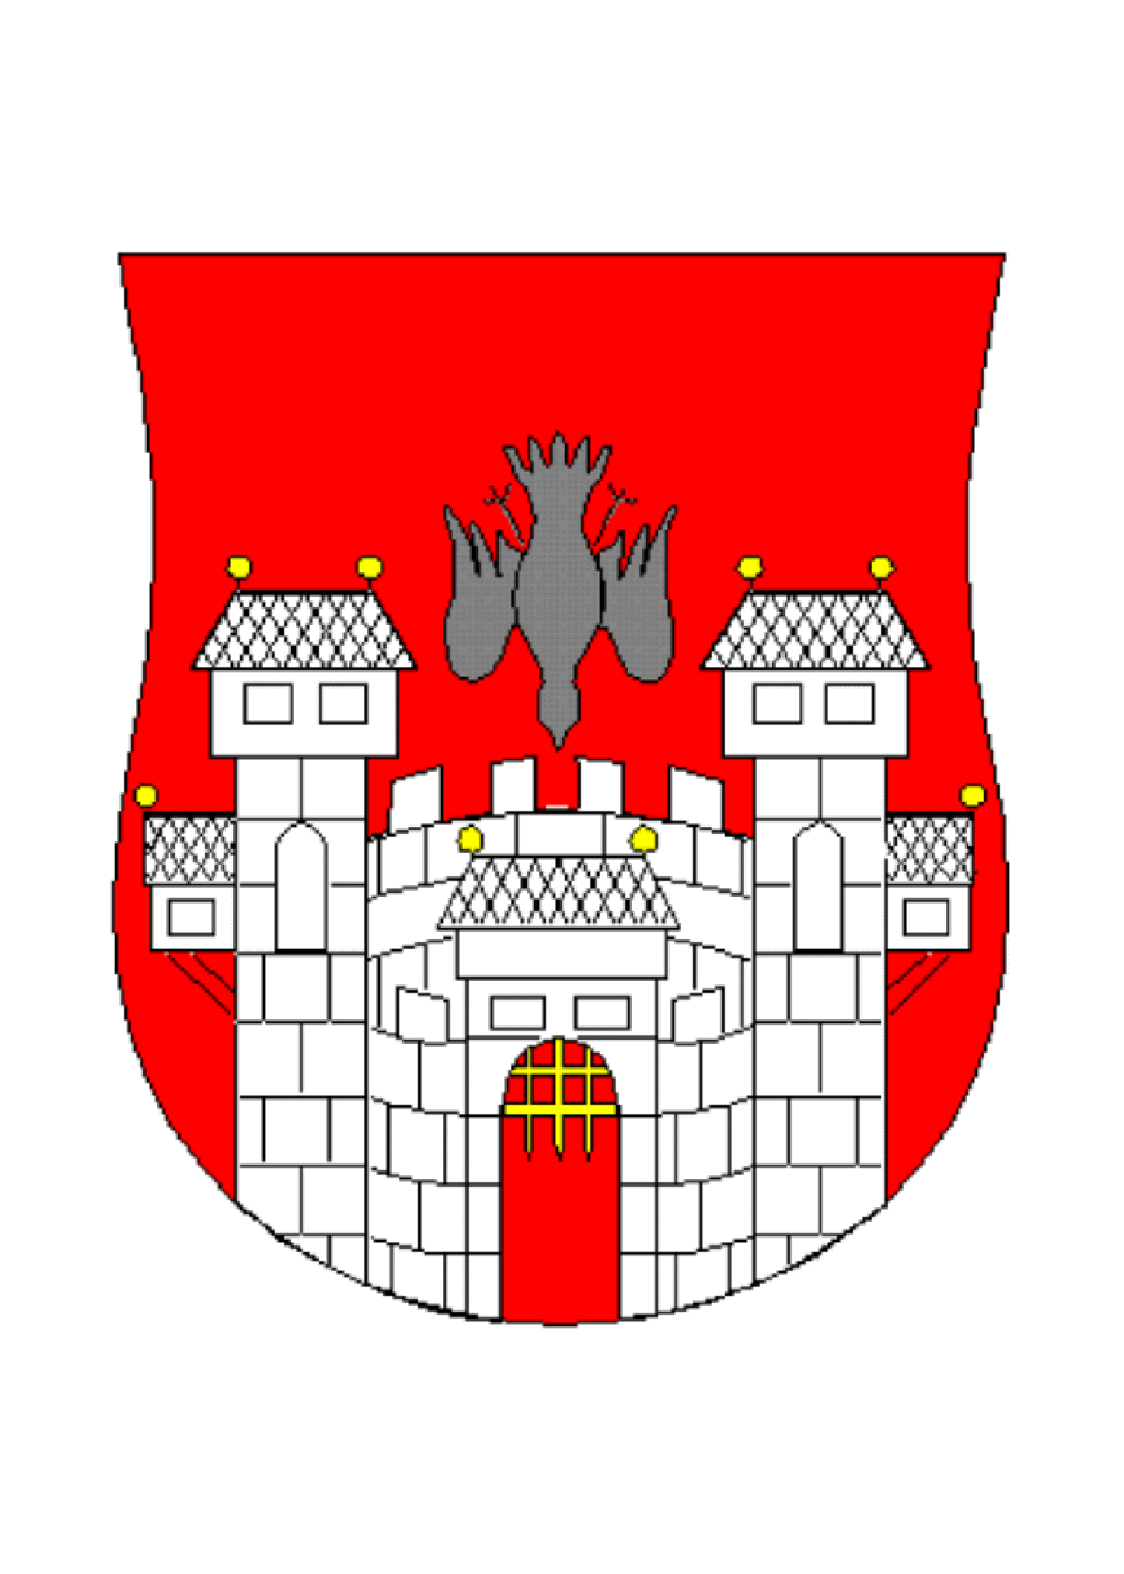
MESTNA OBČINA MARIBOR
MESTNA UPRAVA
Urad za kulturo in mladino

Številka: 61000-6/2009
Datum: 6. 11. 2013

SKLEP O SPREMEMBI SKLEPA O DOLOČITVI JAVNE INFRASTRUKTURE NA PODROČJU KULTURE V MESTNI OBČINI MARIBOR

Obrazložitev za obravnavo na seji Mestnega sveta Mestne občine Maribor

Mestni svet Mestne občine Maribor s sklepom določil javno infrastrukturo na področju kulture v Mestni občini Maribor (MUV št. 20/2009, 29/2009, 7/2012, 12/2012 in 21/2011) ). Sestavni del sklepa je seznam nepremičnin, ki sestavljajo javno infrastrukturo na področju kulture v Mestni občini Maribor.

V okviru priprav na investicijo v novo umetnostno galerijo (t.i. MAKS) je Mestna občina Maribor na zahtevo ministrstva, pristojnega za kulturo, nepremičnino, na kateri bi potekala investicija (Ruška cesta 45, v Mariboru), določila kot javno infrastrukturo za kulturo, saj je bil to eden od pogojev za državno sofinanciranje investicije. MOM je odstopila od projekta izgradnje galerije sodobne in moderne umetnosti na navedeni lokaciji. Nepremičnina, ki je opredeljena kot javna infrastruktura na področju kulture, ni v prostem prometu. Posledično je zaradi morebitne prodaje potrebno odpraviti status javne infrastrukture in izbrisati zaznambo iz zemljiške knjige.

Prostori Umetnostne galerije Maribor na Strossmayerjeva ulici 6 v Mariboru so že bili opredeljeni kot javna infrastruktura na področju kulture. Zaradi predvidene selitve umetnostne galerije po izgradnji nove galerije in odprodaje sedanjih prostorov sta bili nepremičnini izbrisani iz seznama javne kulturne infrastrukture. Zaradi spremenjenih okoliščin (odstop od projekta izgradnje galerije sodobne in moderne umetnosti na Ruški cesti 45) se seznam nepremičnin, ki so namenjene javnim kulturnim programom, uskladi z dejanskim stanjem s ponovnim vpisom objekta v Strossmayerjevi ul. 6 v seznam javne kulturne infrastrukture.

Pripravil:
Dejvi Kolar, višji svetovalec

Daniel SAJKO,
Po pooblastilu št. 12305-259/1995 z dne 27.2.2013
vodja Urada za kulturo in mladino

